Życzenia Wielkanocne

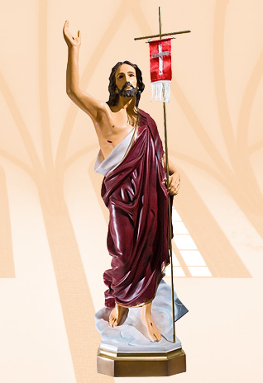

Uroczystość Zmartwychwstania Pańskiego to największe i najpiękniejsze święto. Z tej okazji składamy najlepsze i najserdeczniejsze życzenia: niech te dni zwycięstwa życia nad śmiercią będą pełne radości, miłości i pokoju, byśmy mimo różnych trosk i kłopotów, mogli zawsze śpiewać radosne „ALLELUJA – Jezus żyje". Niech radosna wieść o Zmartwychwstaniu opromienia życie każdego z nas, pogłębia wiarę, napełnia nadzieją i rozpala miłość, która uzdalnia do pięknego życia w Bogu. Zmartwychwstały Chrystus niech udziela wszelkich swoich łask. Drogim Parafianom i Miłym Gościom życzymy radosnego świętowania oraz Błogosławionych Świąt Wielkiej Nocy. Szczęść Wam Boże.

